Réf 2723 B - Appartement à louer Winston Churchill

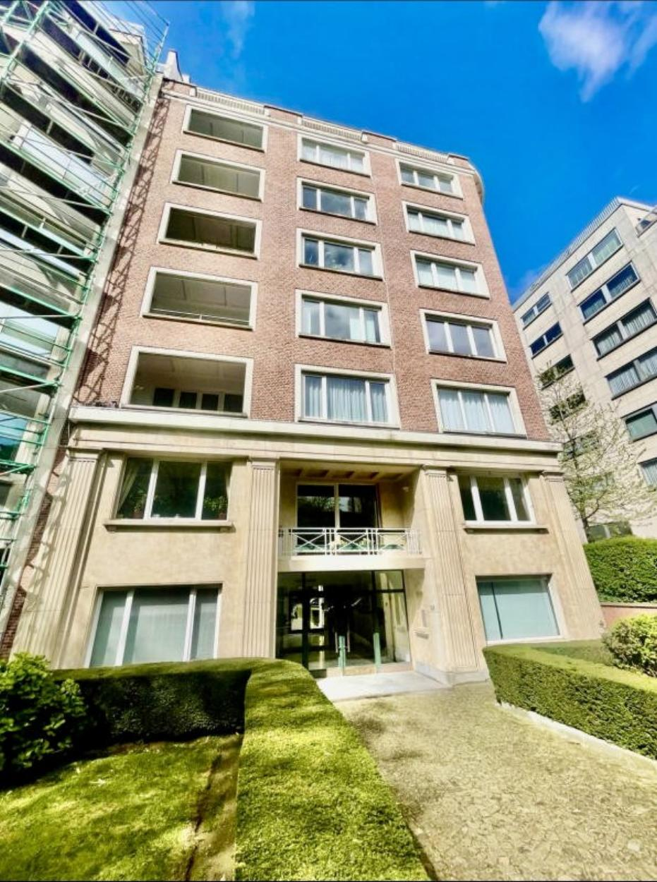

Réf 2723 B - Entre le Bois de la Cambre & la Place Winston Churchill. (Devant l'arrêt de tram Gossart) Dans un immeuble de standing, nous vous proposons, un bien remis à neuf en date du 11/02/25. Il se compose comme suit : Spacieux séjour + SAM de 55m² (avec feu ouvert) donnant sur la loggia plein sud de 7m², hall d'entrée, cuisine toute équipée, 3 chambres (17,50m² + 14,50m² + 9,50m²) avec vue sur un parc verdoyant, deux salles de douche (avec WC et un bidet), un dégagement servant de dressing, une petite buanderie avec WC pour le personnel, une cave et un emplacement de parking sont inclus. Opportunité à ne pas manquer !! Infos et visites Century 21 Boondael 02/660.21.21 – 0491/19.73.57 OU www.century21boondael.be

Infos & Visites Century 21 Boondael 02/660.21.21
OU www.century21boondael.be

Loyer : 2.300 € + 300 € de charges

Avenue Winston Churchill, 218 à 1180 Ukkel

Informations générales :

- Nombre de chambre : 3
- Nombre de salle de bains : 2
- Garage / Parking : / 1
- Terrasse : Oui
- Type de cuisine : Aménagée
- Type de chauffage : MAZOUT Collectif

Surfaces :

- Surface habitable : 150 m²
- Surface terrasse : 10 m²

Détails :

4ème étage:
- Chambre 17,50m² + 14,50m² + 9,50m²
- Cuisine 15m²
- Dressing 1,60m²
- Hall d'entrée 7,35m²
- Loggia 7,36
- Salle de bains 8,50m² + 5m²
- Séjour 55m²
- Buanderie 2,50m²
Pièces diverses:
- Balcon 6m² + 4,20m²
Pièces diverses (suite):
- Cave
- Conciergerie
- Garage
- Parking
Equipements Electrique:
- Alarme
- Thermostat
- Videophone

Photos :

